**大鲵国家工程研究中心筹建推进会如期召开**

（大鲵资源保护与综合利用湖南省工程实验室通讯员 兰香英） 2020年9月24日上午8点，“大鲵国家工程研究中心筹建推进会”在大鲵工程实验室会议室如期召开，副校长罗金铭、资环学院院长谭敦炎、教务处副处长张友福，以及大鲵工程实验室全体成员出席了会议。会议由大鲵工程实验室主任罗庆华主持。

会议首先听取了罗庆华关于《大鲵国家工程研究中心筹建进展及问题》的汇报。罗庆华认为，筹建工作正在按计划稳步有序地推进，面临的主要问题是专职行管人员还没有配备、专职科研人员还没有全部到位。蒋万胜、朱深海、邓克国等对筹建工作中存在的问题进行了必要的补充说明。

关于专职科研人员配备问题，张友福表示，可以在全校范围内物色需要的人才，报请学校进行配备。对于学校不能配备的特殊专职科研人员，可以通过人才引进的方式解决。

谭敦炎就大鲵国家工程研究中心筹建工作提出了指导性意见。他认为，首先要合理定位大鲵国家工程研究中心，只有合理定位才会不偏离工作方向，其次是借鉴其它国家工程研究中心构建切合自身情况的运作机构，一定要做到少而精。

罗金铭在总结性讲话时提出了四点建设性意见。一是要明确实验室的定位，怎样定位，要考虑到实验室存在的优势。二是要凝练研究方向，形成自己的特色和优势，用自己的成绩来增强别人的信心。三是要准确的物色人才。四是要提高各方面工作的效率。

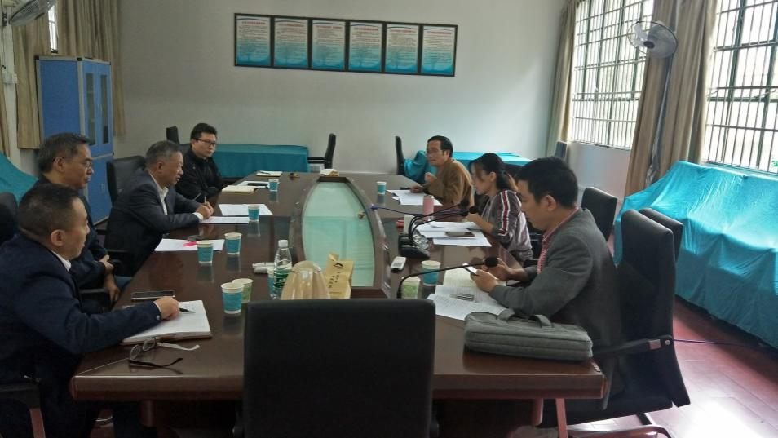

图为罗庆华教授提出筹建推进会中存在的问题

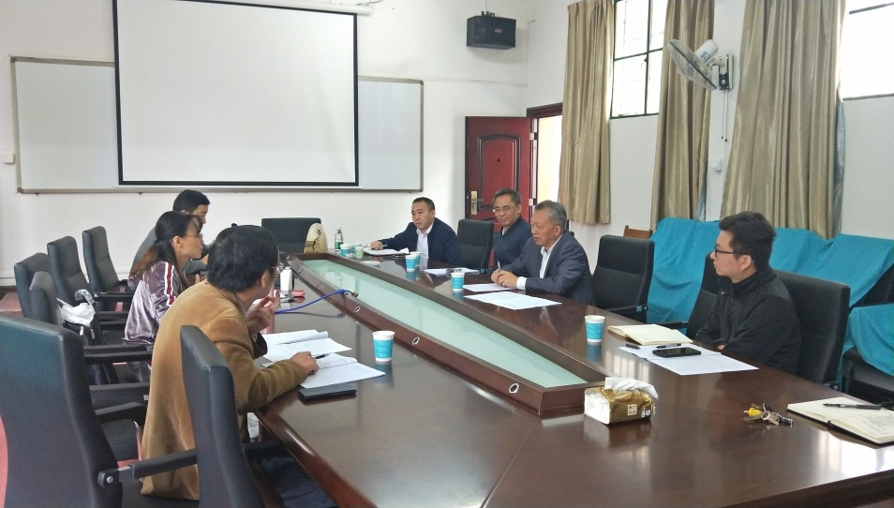

图为罗金铭副校长、谭敦炎院长在指导筹建工作